poseAnnotation简易使用说明

注：使用之前需要完成Anaconda2和opencv-python的安装（见环境配置说明）。

1. 更改配置。切换到目录src。用记事本打开poseAnnotation.py，将以下路径设置为相应文件夹地址：

inputDir——输入文件夹地址，此文件夹包含两个子目录images和annotations。

outputDir——输出文件夹地址，此文件夹包含两个子目录images和annotations。

backupDir——备份文件夹地址，用来备份原始的annotations。

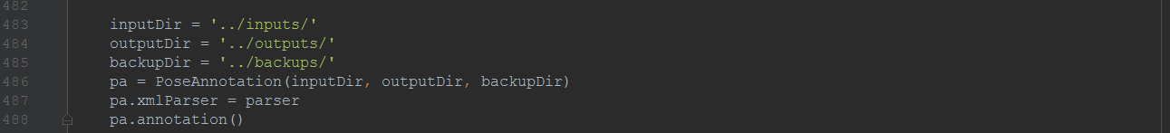

1. 启动poseAnnotation.py。
2. 切换到poseAnnotation.py所在目录src；
3. 按住shift键，同时在空白处单击右键，选择在此打开命令窗口；
4. 在命令行窗口输入：

python poseAnnotation.py

1. 功能（程序设计逻辑）。
2. 增加与删除点（点水平）

鼠标左键——增加在图片内可见的点

鼠标右键——增加在图片内隐藏的点

“TAB”——增加图片外部的点（或跳过当前点）

“x”——删除选中的点

1. 增加，删除和切换人物对象（人物水平）

“g” —— 新建一个人物对象

“h” —— 删除一个人物对象

空格键 —— 切换人物对象

1. 控制键（帧水平）

“d” —— 保存当前帧，跳转到下一帧

“a” —— 保存当前帧，跳转到上一帧

“ESC” —— 退出（保存当前帧）

“CTRL+C” —— 强制退出（不保存当前帧）。（命令行窗口才有效。）

1. 其他。
2. 如果发现无法添加点，或无法切换人物对象，你可能需要新建一个人物对象（“g”）。
3. 如果没有办法从1开始标起，先删除这个人物对象，再新建一个任务对象（“g”）。